**Отчет по дисциплине:**  Теория машинного обучения

**Язык программирования:** Python

**Тема №4:** Метод Lowess для непараметрической регрессии

**Ход работы программы:**

Алгоритм Lowess является улучшением формулы Надарая-Ватсона. Для каждого объекта выборки вводится вес $δ_{i}$, обозначающий значение этого объекта для алгоритма.

Выпишем формулу LOWESS, где $h$- ширина окна:

$$a_{h}(x;X^{l})=\frac{\sum_{i=1}^{l}{}δ_{i}y_{i}K(\frac{ρ(x,x_{i})}{h})}{\sum_{i=1}^{l}{}δ_{i}K(\frac{ρ(x,x_{i})}{h})}$$

def lowess(x,X,Y,weights,kernel,h):

if h == None:

h = 1

upper_sum = 0

down_sum = 0

for i in range(len(X)):

upper_sum = upper_sum + Y[i]*weights[i]*kernel(metrics.pairwise.euclidean_distances([x],[X[i]])[0][0]/h)

down_sum = down_sum + weights[i]*kernel(metrics.pairwise.euclidean_distances([x],[X[i]])[0][0]/h)

if(upper_sum==0):

return 0

return upper_sum/down_sum

Для того, чтобы найти оптимальные значения весов $w$ применяется **алгоритм cross validation:**

def cross_validation(X,Y,kernel,steps,h):

weights = [1 for x in X]

errors = [1 for x in X]

for i in range(steps):

for k in range(len(X)):

item = X[k]

val = Y[k]

X_t = np.delete(X,k,0)

Y_t = np.delete(Y,k)

weights_t = np.delete(weights,k)

val_t = lowess(item,X_t,Y_t,weights_t,kernel,h)

errors[k] = abs(val_t-val)

s = np.median(errors)

weights = [(1-abs(e/(6*s))**2)**2 if abs((e/(6*s)))<=1 else 0 for e in errors]

return weights

Для данного алгоритма выбрана выборка, где в качестве параметров различные свойства кораблей. В качестве множества **Y** выберем значение водоизмещения корабля.

Считать будем относительно параметра «Froude number».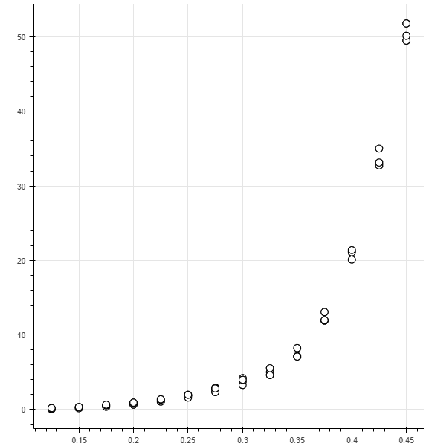

Результат при использовании квадратического ядра: 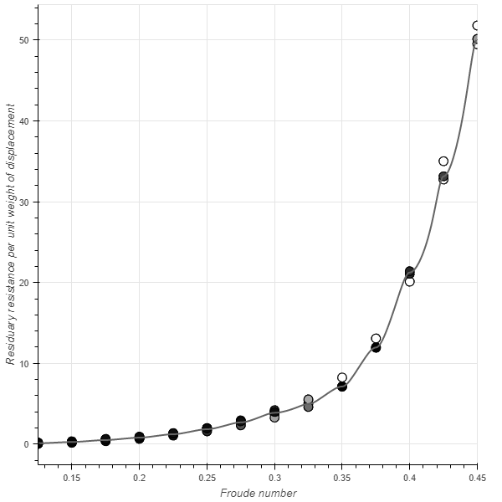

Результат при использовании Гауссова ядра:

